**COSA DEVO FARE SE IL ROUTER 5G NR NON RIESCE A RILEVARE LA SCHEDA SIM**Questa FAQ illustra le procedure da effettuare se il nostro router 5G03 non riesce a leggere la scheda SIM. Se le seguenti indicazioni non dovessero risolvere il tuo problema, ti preghiamo di contattare il nostro team di assistenza clienti inviando una e-mail all’indirizzo [**support.it@tenda.cn**](mailto:support.it@tenda.cn)   
  
Se il router non riesce a rilevare la scheda SIM, le informazioni visualizzate dovrebbero essere le seguenti:  
  
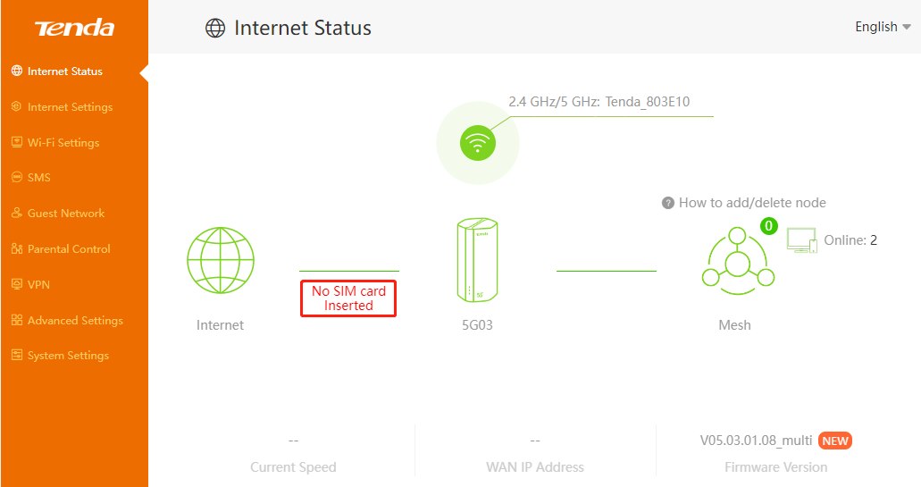  
  
   
Quando esegui i seguenti passaggi, presta attenzione a se lo stato dello screenshot della pagina web sopra cambia

Passaggio 1: Reinserisci la scheda SIM, assicurandoti che sia inserita correttamente per il verso giusto e saldamente.

Passaggio 2: Riavvia il router 5G NR con la scheda SIM ancora inserita nel dispositivo, accedi di nuovo alla pagina di gestione web per verificare lo stato.

Passaggio 3: Testa la scheda SIM sul tuo smartphone per assicurarti che la scheda SIM funzioni correttamente.

Passaggio 4: Se hai un'altra scheda SIM, prova a inserirla, in modo da verificare che non sia un problema con lo slot della scheda del dispositivo.

Passaggio 5: Premi il pulsante RST nella parte inferiore del dispositivo fino a quando tutte le luci LTE sono accese e rilascialo. Prova a verificare lo stato di identificazione della scheda SIM dopo aver ripristinato le impostazioni di fabbrica.  
  
Dopo aver eseguito i controlli sopra descritti, se ancora la SIM non sarà letta dal router, sarà necessario contattare l'assistenza Tenda per ulteriori verifiche. Puoi contattare [support.fwa](https://ma.tenda.com.cn/profeedback/5g03.html).